TISKOVÉ PROHLÁŠENÍ
Sdružení českých spotřebitelů

K opatřením vlády na trhu s alkoholem

V Praze dne 2012-09-21
Sdružení českých spotřebitelů (SČS) má své aktivity založeny zásadně na odbornostech úzce souvisejících s technickou normalizací, posuzováním shody, akreditací, dozorem nad trhem a dalšími technickými specifickými procesy, které jsou předpokladem pro funkci vnitřního trhu EU. Zakládají vzájemnou důvěru mezi státy i jednotlivými hospodářskými subjekty a v posledním článku i důvěru spotřebitelů v bezpečnost výrobků na trhu a ve společný vnitřní trh.
SČS je proto velmi zneklidněno vývojem v posledních dnech, či již i týdnech. Řešení situace, vzniklé kriminálními činy v dosud podceněném sektoru černého trhu s lihovinami, bylo od samého počátku veřejnými a vládními orgány spojeno do jednoho komplexního celku. Zdánlivě to bylo jednodušší. Je však s podivem, že zavedení komplexní domácí prohibice nepredikovalo u zodpovědných orgánů zákaz vývozu do celé Unie nikoliv jako pouhé možné nebezpečí, ale jako nezbytné související opatření. „Spotřebitelé na celém vnitřním trhu musí být stejně chráněni,“ říká k tomu předseda SČS Libor Dupal. „To je informace, kterou stážista v Evropské komisi v některém z útvarů zaměřených na volný pohyb zboží, pochopí během prvních 30 minut“, dodává Dupal (který je vzděláním potravinářský inženýr a tématem volného pohybu zboží se po řadu let zabýval profesně).
Totální prohibice (rozuměno nad 20% alkoholu) byla snad akceptovatelná v prvních dnech, kdyby okamžitě začaly veřejné orgány oddělovat neslučitelné oblasti kriminální a běžného legálního uvádění výrobků na trh. Podotýkáme, že Evropa prošla za posledních 15 let nesmírně náročnou reformou potravinářské legislativy a infrastruktury. Každý výrobek na trhu má a musí mít jasný a definovaný klíč k dosledovatelnosti původu potraviny přes veškeré články až zpět do prvovýroby. Dozorové orgány mají jasné a definované pravomoci k uzavření provozu (prodejny, výrobny, balírny,…), kde by v tomto směru (a samozřejmě dalších souvisejících se zdravotní nezávadností potraviny) bylo indikováno zjištění porušení. Je proto s podivem, že vládní opatření zahrnují jakési „rodné listy“, které mají být řešením. Jsme názoru, že se jedná o proklamativní opatření, která budou nesmírně nákladná, která však bezpečnost výrobku na trhu obecně nezaručí. Nemohou totiž omezit a už vůbec ne vyloučit černý trh. SČS naprosto nechápe, proč se veškerá opatření orientují na legální uvádění výrobků na trh a nikoliv proti černému trhu. Co je důležité ale zejména připomenout: pokud poradci na ministerstvech vymýšlejí „národní“ řešení, musí toto být notifikováno Evropské komisi a ostatním členským státům. Jsme v EU, takže takový proces trvá řadu měsíců. A pozitivně musí skončit vůbec. Zákaz vývozu navždy?
Dosah těchto nekoncepčních opatření totiž bude nedozírný. Nikoliv pouze pro lihovarnický průmysl – ten už tuto tragédii aktuálně prožívá a bude se jí velmi těžko zbavovat. Odpovědní činitelé evidentně nevnímají, že podrážejí celý systém českého zkušebnictví, normalizace, dozoru nad trhem. Pro evropské odběratele se Česká republika, resp. její producenti“ budou napříště jevit jako nedůvěryhodní partneři, u nichž nefungují základní principy uvádění výrobků na trh. To bude velmi komplikovat jakékoliv umísťování našich výrobků v EU, možná i v některých třetích zemích.
Jako další docela smutný příklad jsme zaznamenali prohlášení, že Rakousko se kdysi postavilo čelem k „etylenglykolu ve víně“ a dokázalo pak pověst svého vinařství zcela očistit. Ano, ale těžko by někdo v dnešní relaci vyčíslil náklady, které by to obnášelo. A bylo to vinařství, národní chlouba Rakouska. My máme na stole aktuálně lihovarnictví (budeme ochotni investovat do jeho reputace? jak? „rodnými listy?); a může být i hůře – bude zpochybňován jeden potravinový sektor za druhým.
Další informace poskytne:
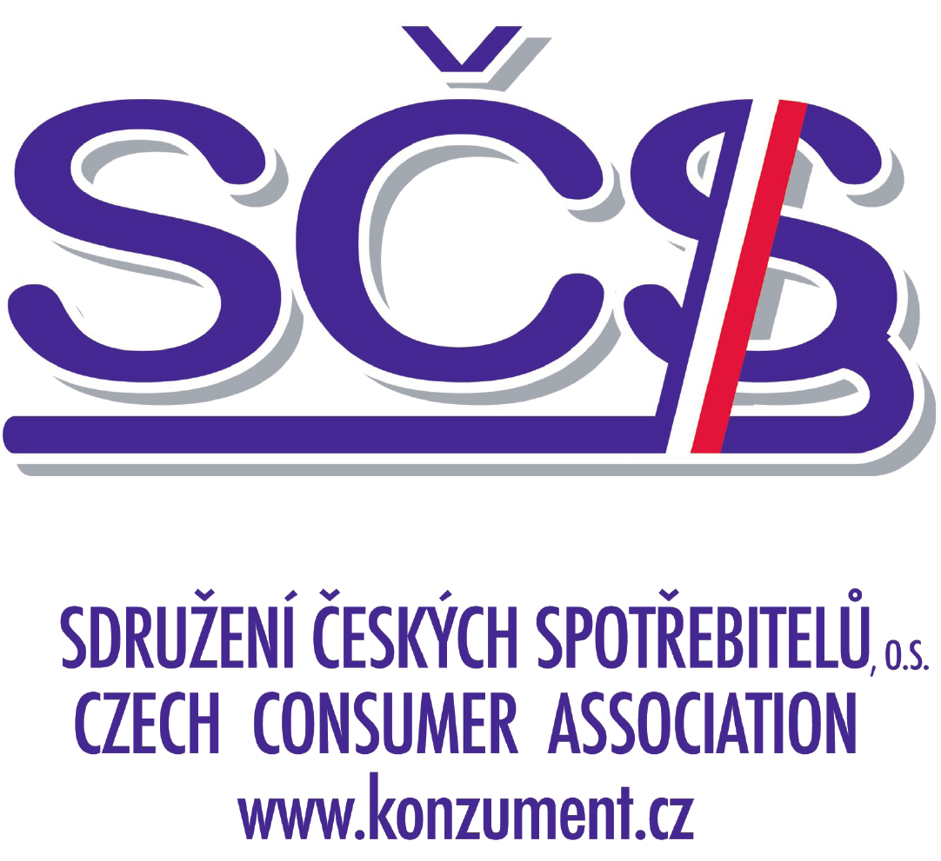 | Ing. Libor Dupal, předseda SČS  mobil: +420 602 56 18 56,  e-mail: dupal@regio.cz

Sdružení českých spotřebitelů (SČS) je občanským sdružením, které si klade za cíl hájit oprávněné zájmy a práva spotřebitelů na vnitřním trhu EU a ČR, přičemž zdůrazňuje preventivní stránku ochrany zájmů spotřebitelů: „Jen poučený spotřebitel se dokáže účinně hájit“. SČS působí v řadě oblastí, pokrývají odbornosti ve vztahu k bezpečnosti výrobků, standardizaci, finančních služeb aj. SČS výrazně zaměřuje své aktivity na oblasti, které se dotýkají nejvíce zranitelných spotřebitelů – seniorů, děti a mládeže, osob se zdravotním postižením. SČS poskytuje své služby prostřednictvím telefonického, osobního či elektronického poradenství, vydáváním osvětových a informačních publikací a materiálů, pořádání seminářů a přednášek ad.
SČS, Budějovická 73, Praha 4, 140 00
+420 261263574, spotrebitel@regio.cz; www.konzument.cz

